附件：1.连城县2023年公开招聘新任教师岗位信息表（中学）
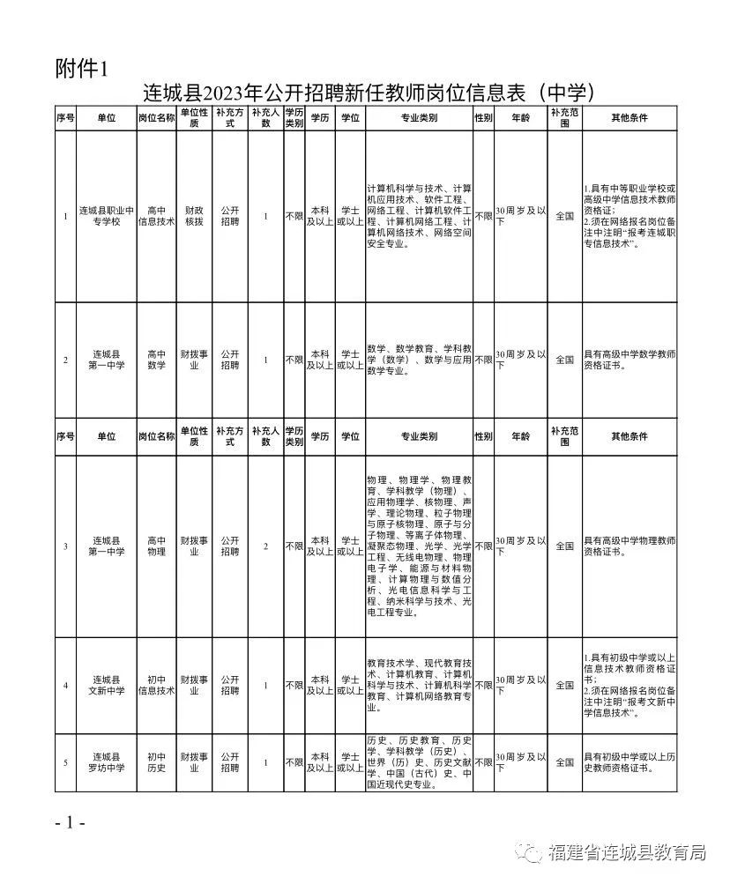

2.连城县2023年公开招聘新任教师岗位信息表（小学幼儿园）
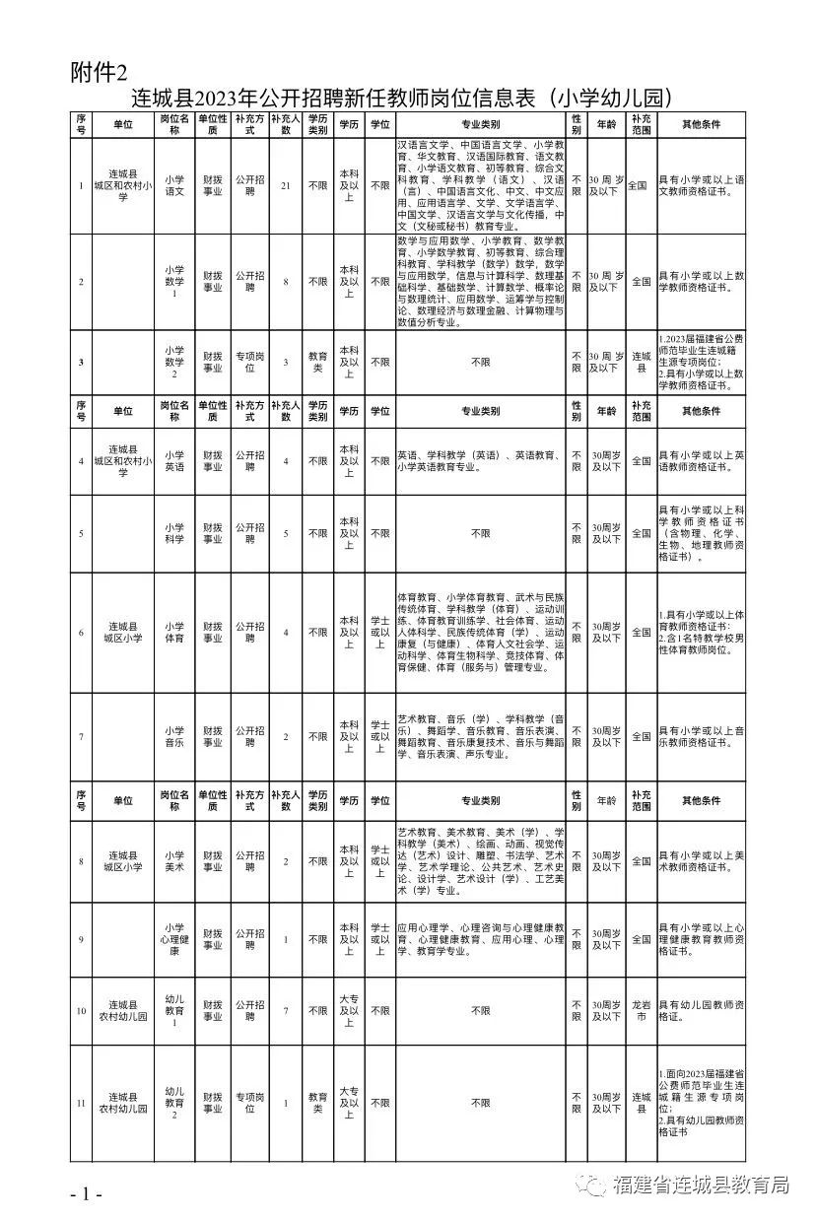
3.连城县公开招聘新任教师笔试加分申请表
